**LAPORAN PRAKTIKUM**

**Algoritma Pemrograman**

**EVALUASI**



**Disusun oleh:**

**Husni Rizal Sahbana**

**109082500042**

**S1IF-13-07**

**PROGRAM STUDI S1 INFORMATIKA**

**FAKULTAS INFORMATIKA**

**TELKOM UNIVERSITY PURWOKERTO**

**2025**

**SOAL**

1. **SOAL 1**

**Source Code**

|  |
| --- |
| package main  import "fmt"  func main() {      var n int      fmt.Scan(&n)      for i := 1; i <= n; i++ {          fmt.Printf("%d ", 2*i)      }      fmt.Println()  } |

**Screenshoot program**

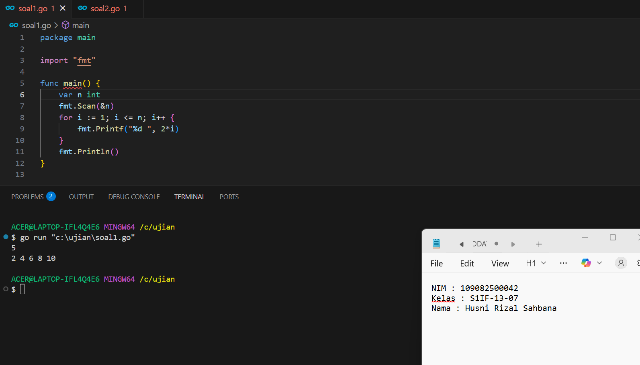

**Deskripsi program**

Jadi dari soal kita disuruh untuk membuat sebuah program untuk membantu menampilka contoh deret bilangan genap. Yang pertama kita membuat variabel nya terlebih dahulu yaitu variabel n dengan tipe data nya int. selanjutnya program meminta input 1 bilangan bulat dari user, Contohnya 5, lalu program mencetak angka yang telah user masukan sebelumnya secara berurutan mulai dari 2.

**Contoh Input : 5**

**Output : 2, 4, 6, 8, 10**

1. **SOAL 2**

**Source Code**

|  |
| --- |
| package main  import "fmt"  func main() {      var x, y int64      fmt.Scan(&x, &y)      var result int64 = 1      for i := x; i <= y; i++ {          result *= i      }      fmt.Println(result)  } |

**Screenshoot program**

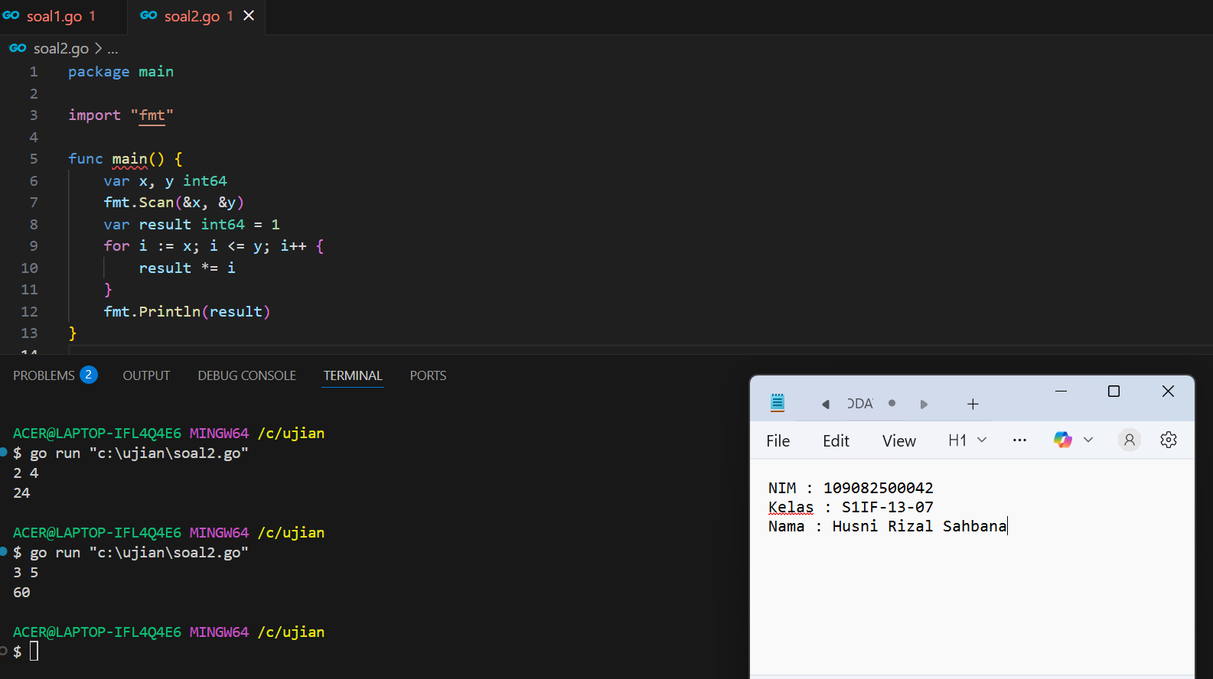

**Deskripsi program**

Jadi dari soal tersebut itu kita disuruh untuk membuat program untuk menghitung jumlah bakteri terakhir dari hari x sampai hari y. yang pertama kita membuat sebuah variabel yaitu variabel x, dan y yang tipe data nya itu int, selanjutnya program meminta 2 inputan dari user yang nantinya disimpan di variabel x, dan y. selanjutnya kita juga membuat variabel result dengan tipe data int dengan value nya itu 1.

Kemudian program akan menghitung jumlah bakteri dari hari x sampai hari y, terakhir kita menggunakan perintah fmt.Println() untuk menampilkan hasilnya.

**Contoh Masukan : 2 4**

**Output : 24**

1. **SOAL 3**

**Source Code**

|  |
| --- |
| package main  import "fmt"  func main() {      var n int      fmt.Scan(&n)      peti := n / 800      remaining := n % 800      karung := remaining / 80      remaining = remaining % 80      ikat := remaining / 8      keping := remaining % 8      fmt.Printf("%d peti %d karung %d ikat %d keping\n", peti, karung, ikat, keping)  } |

**Screenshoot program**

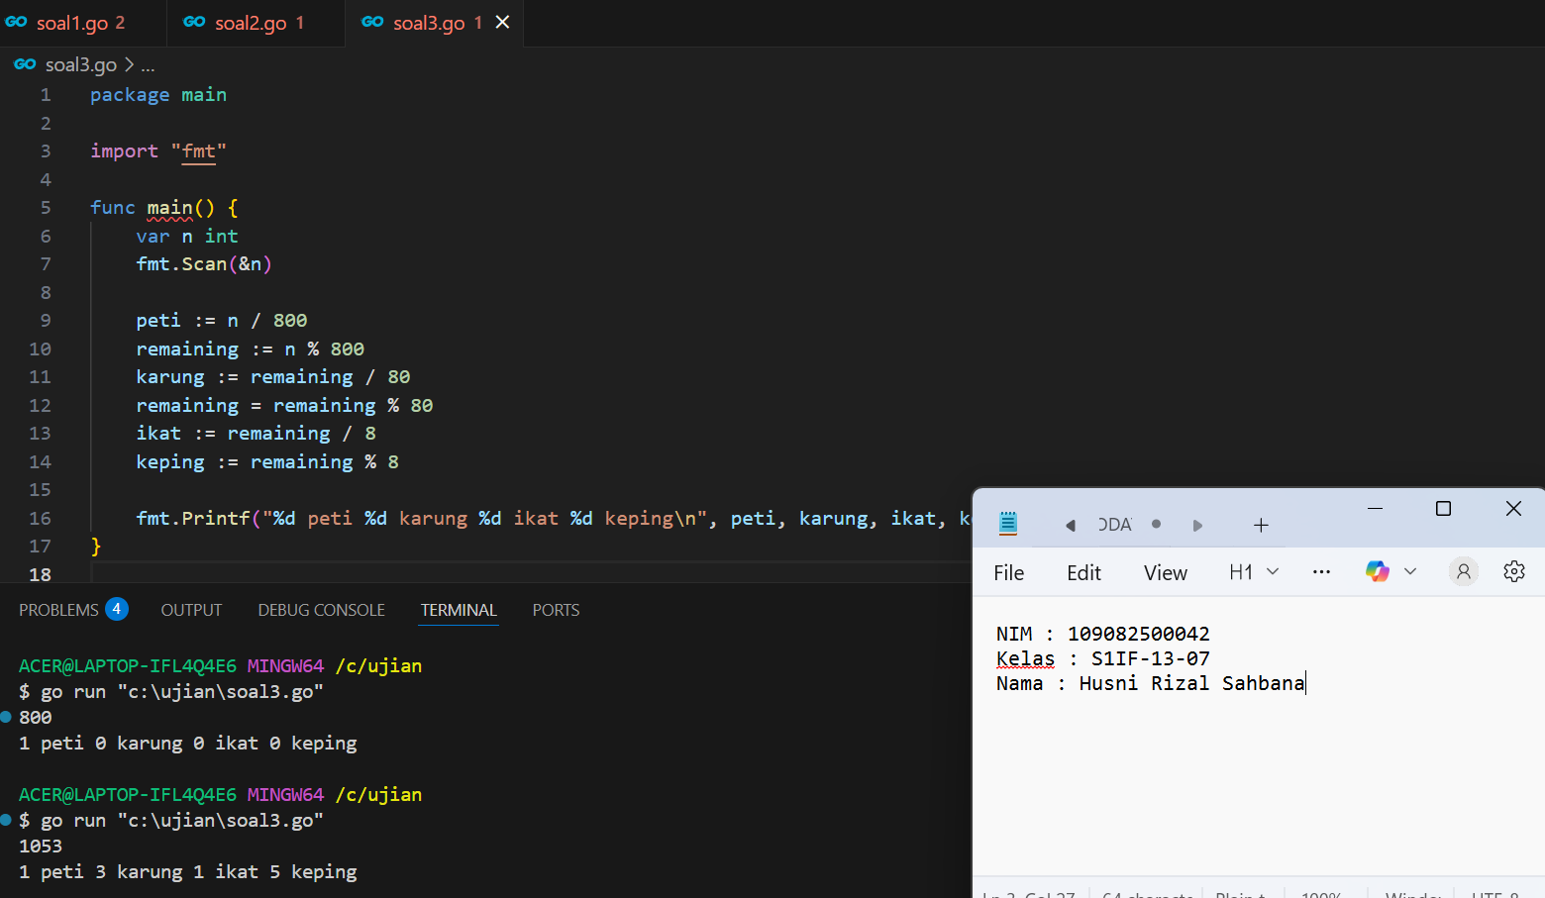

**Deskripsi program**

Program tersebut berfungsi untuk mengonversi jumlah keping menjadi satuan yang lebih besar, yaitu peti, karung, ikat, dan keping sisa. Pertama, user memasukkan total keping melalui fmt.Scan(&n). Kemudian, program akan menghitung jumlah peti dengan membagi n dengan 800 dan menyimpan sisanya untuk menghitung karung (remaining / 80), lalu menghitung sisa lagi untuk ikat (remaining / 8), dan terakhir menghitung keping sisa dengan operasi modulus (remaining % 8). Semua hasil tersebut kemudian ditampilkan menggunakan fmt.Printf dengan format “%d peti %d karung %d ikat %d keping”.

**Contoh Masukan : 1053**

**Outpunya : 1 Peti 3 Karung 1 Ikat 5 Keping**